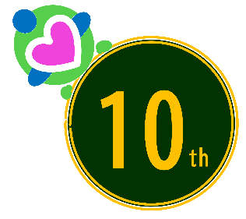
障害者雇用推進・啓発イベント
｢はたらく｣ということ

聴く!! 知る!! やってみる!!

体験発表 13時05分～

特別支援学校に在籍し就職を目指して実習している生徒、一般企業で働いている特別支援学校卒業生が
自身の体験を発表します。
｢ふなばし♥あったかんぱにー｣表彰式 13時30分～

今年度の｢船橋市障害者雇用優良事業所(ふなばしあったかんぱにー)｣表彰式と、表彰された事業所の
取組みについて紹介します。
事例発表 14時～

障害のある方を雇用している事業所から、その取組みを発表してもらいます。
日本企画株式会社 様 スターツケアサービス株式会社 様

グループ意見交換(千葉県中小企業家同友会による｢三者懇談会｣) 14時50分～
社イシド

企業(事業所)・特別支援学校・保護者による｢三者懇談会｣を基本として、事例発表をふまえ、意見交換を
行います。
どなたでも参加していただくことができます。
就業と定着を支える
支援機関

障害者雇用を考える
事業所

障害のある方の就業を
支える家族
将来 企業で働きたい
障害のある方

実習の意義、事業所がすべきフォロー、家族の役割、関係機関の連携など、障害者雇用についての事例を知る機会です。｢知る｣ことが雇用につながる第一歩です。誰もが生き生きと働くことのできる社会の実現を目指します。
令和8年1月13日(火)
13時～16時15分
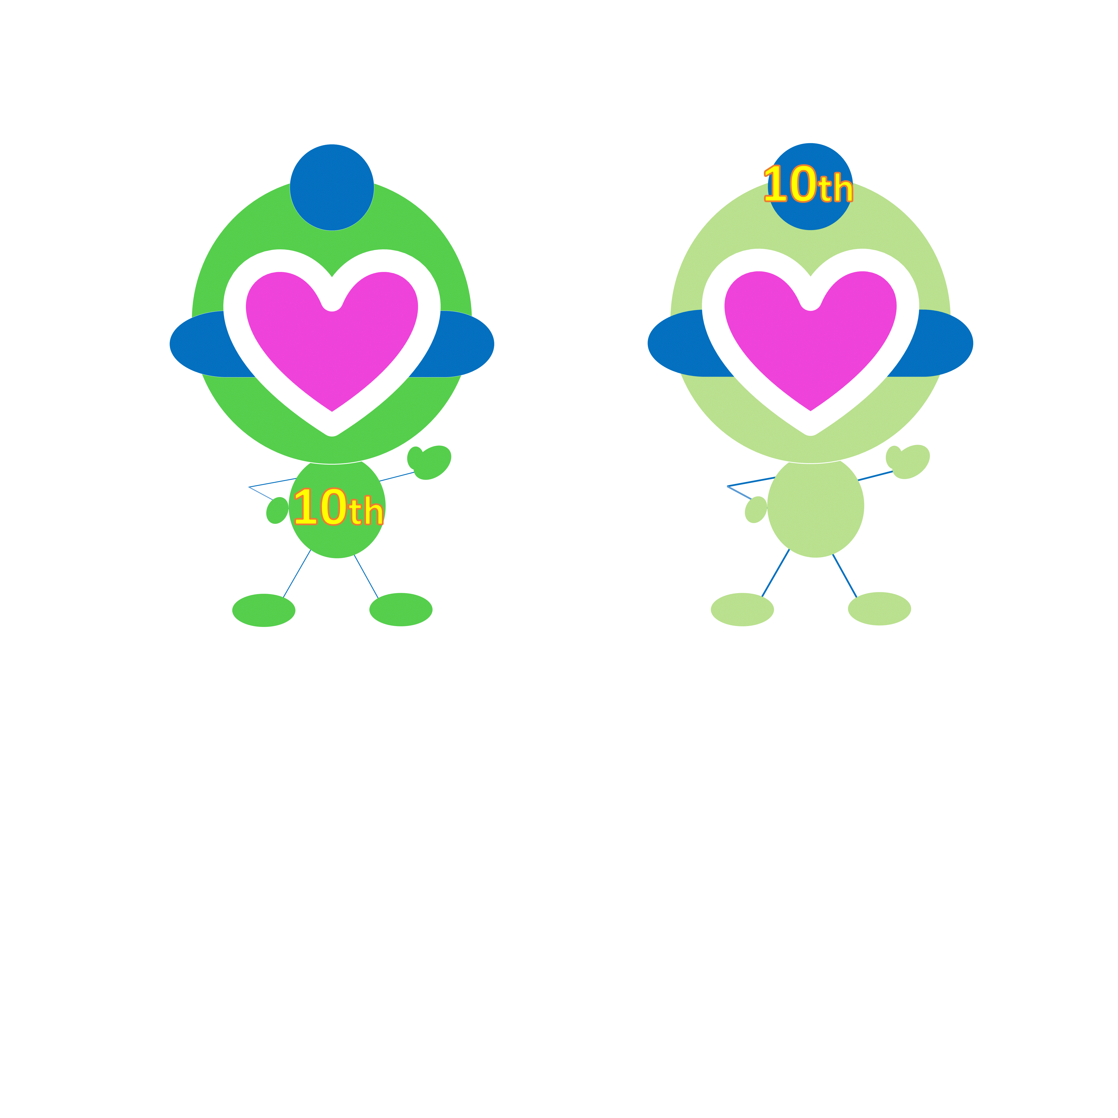
イベント開催記念絵本を
ご紹介・配布します。
今年度のテーマは
｢これまでの10年、
これからの10年｣です。

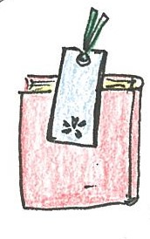
受付開始
12時45分

①リアル会場 (船橋市民文化創造館きららホール)
※状況によりオンライン開催のみになる可能性があります
のでご了承ください。

②オンライン (会議用アプリZoom使用)
※お申込みの方にIDをお伝えします。

障害者雇用
推進キャラクター
はーとくん

定員50人
参 加 無 料

事前申込み必須
👇申込み用紙は裏面
定員100人
定員100人

お申込み・お問合せ：船橋市経済部商工振興課経営労政係 TEL047-436-2477 FAX047-436-2466
主催:船橋市 協力:一般社団法人千葉県中小企業家同友会(障がい者雇用と多様な働き方を考える委員会)

令和8年1月13日(火) 開催
障害者雇用推進・啓発イベント ｢はたらく｣ということ

参加お申込み書

お申込み締め切り 令和8年1月5日(月)

FAX 047-436-2466
メールshokoshinko@city.funabashi.lg.jp
(船橋市経済部商工振興課経営労政係)

所属先名 | ※なければ空欄で結構です
所属先名 | 該当するものに○をつけて下さい。※必須  （ ）事業所(企業等) （ ）支援機関 （ ）教育機関 （ ）家族・本人 （ ）その他
ご参加者氏名  ※必須  4人以上での  ご参加は、別紙に  ご記入ください。 | 役職 |  | 参加会場 | グループ意見交換
ご参加者氏名  ※必須  4人以上での  ご参加は、別紙に  ご記入ください。 | 氏名のよみがな |  | ( ) リアル会場  ( ) オンライン | ( ) 参加する  ( ) 参加しない
ご参加者氏名  ※必須  4人以上での  ご参加は、別紙に  ご記入ください。 | 氏名 |  | ( ) リアル会場  ( ) オンライン
ご参加者氏名  ※必須  4人以上での  ご参加は、別紙に  ご記入ください。 | 役職 |  | 参加会場 | グループ意見交換
ご参加者氏名  ※必須  4人以上での  ご参加は、別紙に  ご記入ください。 | 氏名のよみがな |  | ( ) リアル会場  ( ) オンライン | ( ) 参加する  ( ) 参加しない
ご参加者氏名  ※必須  4人以上での  ご参加は、別紙に  ご記入ください。 | 氏名 |  | ( ) リアル会場  ( ) オンライン
ご参加者氏名  ※必須  4人以上での  ご参加は、別紙に  ご記入ください。 | 役職 |  | 参加会場 | グループ意見交換
ご参加者氏名  ※必須  4人以上での  ご参加は、別紙に  ご記入ください。 | 氏名のよみがな |  | ( ) リアル会場  ( ) オンライン | ( ) 参加する  ( ) 参加しない
ご参加者氏名  ※必須  4人以上での  ご参加は、別紙に  ご記入ください。 | 氏名 |  | ( ) リアル会場  ( ) オンライン
ご連絡先  ※必須 | ご住所
ご連絡先  ※必須 | お電話番号
ご連絡先  ※必須 | メールアドレス
事務局に
伝えたいこと

※ご記入の個人情報は、セミナー開催に係る参加者名簿の作成、出欠確認、資料送付等のご連絡の目的にのみ使用いたします。
※状況により、オンラインのみになる可能性がありますのでご了承ください。
※手話通訳、要約筆記をご用意しておりますので希望の方はお申出ください。

応募フォーム

こちらの二次元
コードからも、
お申込みいただくことができます。
事前申込み
必須
参加無料
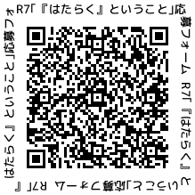

障害者雇用推進キャラクター
はーとくん
お申込み・お問合せ:船橋市経済部商工振興課経営労政係
TEL047-436-2477 FAX047-436-2466
(平日9時～17時)

